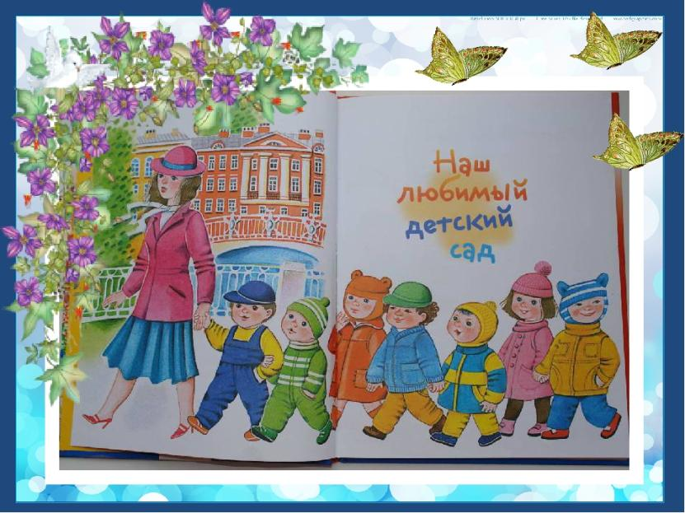

2020г

УВАЖАЕМЫЕ РОДИТЕЛИ!
Представляем Вашему вниманию 1вй выпуск газеты нашего детского сада, в которой будет размещаться самая интересная информация для родителей о жизни нашего маленького Мира.
Очень хотелось бы, чтобы родители наших воспитанников информационно помогали существованию газеты:
- информировали об интересных делах и высказываниях своих детей;
- принимали участие в подготовке мероприятий проводимых в группе и в детском саду.
Надеемся на сотрудничество в дальнейшем.
Ждем ваших предложений и пожеланий, которые вы можете написать на нашу почту.

СОДЕРЖАНИЕ:
- Формирование основ безопасности у дошкольников. Правила ПДД.
- Консультация для родителей: «УМЕНИЮ БЫТЬ РОДИТЕЛЯМИ НАДО УЧИТЬСЯ….»
- День Государственного флага Российской Федерации.
- Вот и ОСЕНЬ. 1 Сентября!
- День работника дошкольного образования!
- Лепим вместе с ребенком. Урок №1 «Белка».
- 1 октября, день пожилого человека.
- Осенние утренники!

Газета будет радовать Вас новыми известиями каждый квартал.
Не пропустите следующий выпуск!

Формирование основ безопасности у дошкольников
В дошкольных учреждениях все больше внимания уделяется вопросам формирования у дошкольников навыков безопасного поведения. Все стороны жизни человека, особенно, малыша, связаны с его безопасностью. Этому уделяем большое внимание, проводим беседы с детьми, разделенные на четыре раздела:
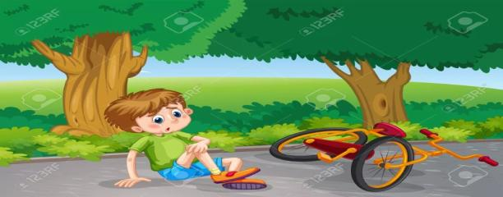
- Безопасность собственной жизнедеятельности;
- Бережем свое здоровье;
- Безопасность на дорогах и улицах;
- Безопасный отдых на природе.
Очень важно дать ребёнку знания о правилах безопасного поведения, об источниках опасности, мерах предосторожности и способах преодоления угрозы, сформировать умение правильно действовать в тех или иных ситуациях; помочь выработать привычку соблюдать меры предосторожности и умение оценивать собственные возможности по преодолению опасности. Чтобы ребёнок усвоил материал, нужно не просо рассказать ему об этом, важно закрепить его с помощью вопросов-ответов, выполнения заданий, практического решения ситуаций. Каждый раздел области включает в себя цикл тем, или же проблем.
Так, работа по «Безопасность собственной жизнедеятельности», дает нам такие темы для размышления, как: «Взаимная забота и помощь в семье», «Опасные предметы в нашем окружении», «Опасные ситуации дома», «Если ты потерялся», «Огонь наш друг, огонь – наш враг», «О правилах пожарной безопасности», «Правила поведения на воде», «Небезопасные зимние забавы», «Психологическая безопасность или Защити себя сам».
Раздел «Бережём свое здоровье» несет следующую информацию: «Как устроен мой организм», «Соблюдаем режим дня», «Бережем свое здоровье», «О правильном питании и Из раздела «Безопасность на дорогах и улицах» дети усваивают «Правила безопасного поведения на улицах», «Твои помощники на дороге» или «Дорожные знаки», «Правила поведения в транспорте».
В разделе «Безопасный отдых на природе», делается акцент на непосредственно «Правила поведения на природе», «Опасные насекомые», «Ядовитые растения», «Ядовитые грибы», «Правила поведения при грозе», «Правила поведения при общении с животными», «Помощь при укусах».
В последнее время стала актуальной тема «Антитеррористической безопасности». Разработаны правила поведения в нестандартных ситуациях, когда дети узнают как правильно себя вести при террористической угрозе, угрозе жизни со стороны взрослых.
Мы, воспитатели детского сада, прикладываем огромные усилия для того, чтобы обеспечить безопасность наших детей. Мы учим детей пониманию, правильной оценке ситуаций, умению защитить себя и товарищей, нахождению выхода и применению на практике полученных знаний по безопасности. Также мы сотрудничаем с другими социальными организациями и привлекаем сотрудников МЧС, ГИБДД, школы, ЦКР, больницы, и обязательно родителей.
Мы все – взрослые и дети – то пешеходы, то пассажиры и водители. И для своей безопасности все должны соблюдать правила дорожного движения. Вместе мы учимся, как надо вести себя на дороге, проигрываем разные ситуации, в которых каждый играет свою роль.
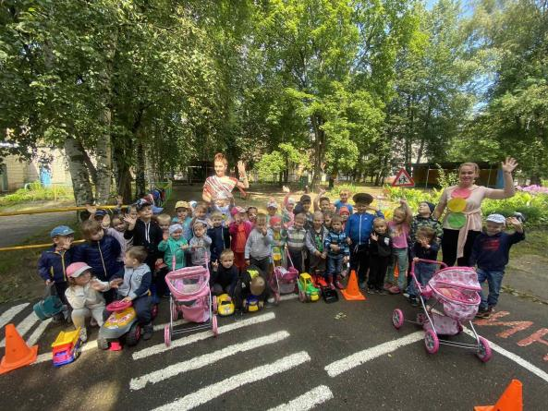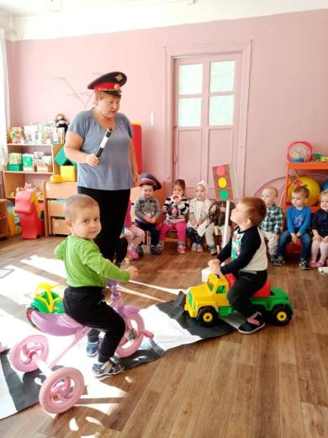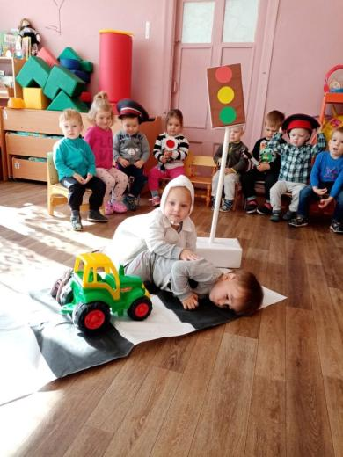

Ребенок – самый незащищенный участник дорожного движения, он любознателен и любопытен, и ему трудно устоять на месте. Важно, чтобы соблюдение правил дорожного движения стало для наших дошколят привычкой.

Консультация для родителей

«УМЕНИЮ БЫТЬ РОДИТЕЛЯМИ НАДО УЧИТЬСЯ….»
В Древней Руси детей ласково называли «зернышками». В этом был глубокий смысл. Чтобы зернышко прорастало и дало хорошие всходы, за ним надо заботливо ухаживать. Этот древнерусский образ детишек-зернышек должен быть созвучен сегодняшней политике детства, подходам к формированию личности ребенка, его воспитанию. В семье ребенок приобретает первоначальные навыки социального общения, закладываются основы его характера, во многом определяющие его последующее воспитание.
Старайтесь видеть в детях хорошее. Обычно взрослые концентрируются на негативном, начинают видеть вокруг себя только все плохое, не замечая приятных моментов, которых великое множество в повседневной жизни. Смотрите на жизнь повнимательнее!
Будьте примером для своих детей! Большая часть информации воспринимается детьми в раннем возрасте, благодаря наблюдениям. И наиболее частым объектом для наблюдения являются, конечно же, родители.
Учитесь хорошему у других. Чтобы чему-то научиться, человек должен перестать делать так, как он привык, освободиться от своих установок по поводу этого и наблюдать за другими.
Уважайте детей! Взрослые привыкли воспринимать уважение, как односторонний процесс. Детям часто говорят, что нужно уважать старших. Часто ли мы говорим, что старшие тоже должны уважать детей. А ведь это необходимое условие для создания любовных и доверительных отношений с ребенком.
Будьте постоянными. Каждый день мы сталкиваемся со множеством стрессов и перемен, надо уметь держаться «на плаву» в любой ситуации. Дети должны знать, что есть что-то постоянное, неизменное (семейные традиции, праздники, походы в кино или на каток).
Будьте смелыми! Родители не могут не беспокоиться за своих детей. Но страхи за них могут измучить их до полусмерти. Родители должны быть смелыми.
Пусть доброта станет нормой. В нашем мире проявление доброты считается чуть ли не подвигом. Добро-редкое явление. И человеку не надо быть добрым всегда.
Умейте слушать. Для нормального развития детей, им очень важно, чтобы их не только слушали, но и слышали
Растите вместе с детьми. Дети ненасытны в познании мира. Задача родителей учить их. Но гораздо увлекательней и интересней учиться и познавать мир вместе с детьми.
Установите ограничения. Доверие возникает из чувства безопасности. Детям надо постоянно показывать свою любовь, если они не чувствуют любви родителей, дети ищут ее в другом месте. Дети лучше растут и развиваются в организованном пространстве. Отсутствие ограничений толкает детей на опасные необдуманные поступки.
Учитесь соглашаться. Часто дети делают все ради одобрения взрослых. Нельзя решать за ребенка то, что он хочет. Надо уметь соглашаться и учитывать его личное мнение.
Будьте защитником. Родители должны помогать детям, когда они в них нуждаются. Только в этом случае будет положительный результат.
Будьте настойчивыми! В воспитании детей надо быть настойчивыми и не сдаваться при первой трудности.
Умейте распределять время. Вы должны управлять временем, а не оно вами. Родители должны уметь все правильно спланировать и разумно использовать время для общения с малышом.
Умейте прощать. Умейте прощать. В семье, где быстро прощают и забывают обиды, мелких ссор не бывает.
Родители должны много знать! Родительская любовь так же естественна, как дождь, но умению быть родителей надо учиться. В воспитании ребенка нужна не только любовь, но и определенные знания. Многое мы делаем инстинктивно, но чтобы воспитание ребенка было более успешным необходимо самим учиться, обсуждать и наблюдать. Задача помочь детям адаптироваться к жизни, научить их жить в демократичном обществе, регулируя свои права в отношениях с государством и другими людьми.

В субботу 22 августа в России отмечали День Государственного флага Российской Федерации. Улицы нашего города украсили триколорами, дабы показать жителям, что это значимый для истории день.
Наши педагоги тоже не остались в стороне и провели со своими подопечными мероприятия, посвященные празднованию Дня флага. На занятиях они знакомили детей с государственными символами России, обьясняли значение цветов на нашем флаге, читали стихи о Родине, рисовали виновника торжества.
На прогулке дети закрепили знания с помощью цветных мелков, они старательно украшали асфальт, глаза разбегались от красочных работ. Все рисунки получились яркими, интересными, а главное - добрыми.

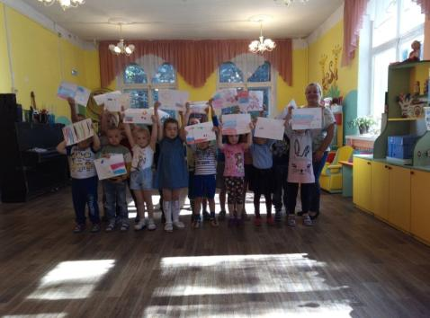
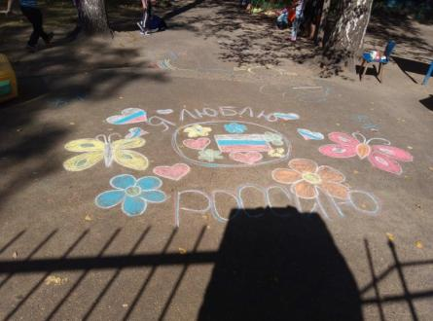

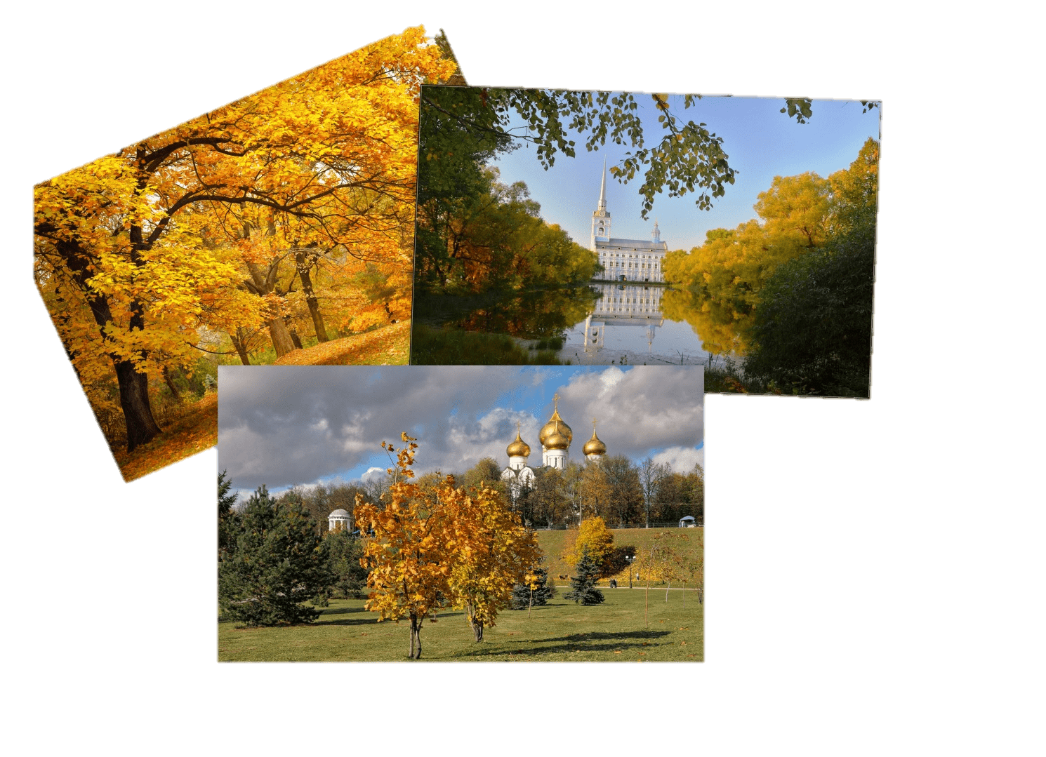
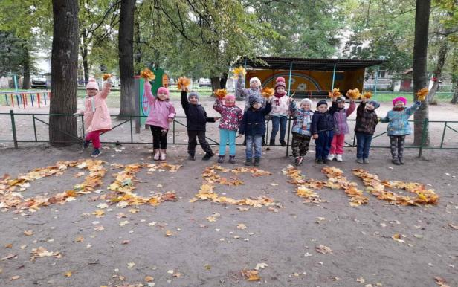
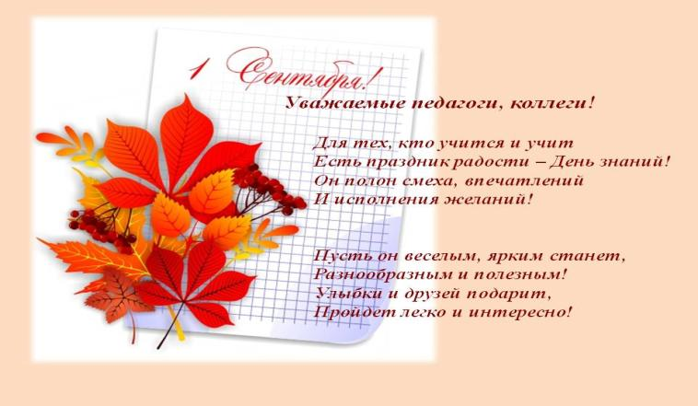
Уважаемые родители, учителя, преподаватели и работники образования!
Поздравляем Вас с замечательным праздником - Днём Знаний!
Желаем ДОБРОГО начала учебного года !!
­Радостных событий, важных встреч и новых знаний, которые станут фундаментом для новых свершений
Пусть новый учебный год принесёт много интересного и полезного, пусть каждый день будет наполнен самыми яркими и позитивными впечатлениями.

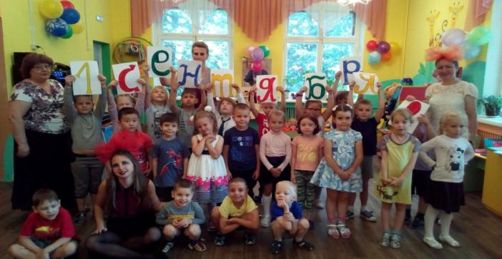

Дорогие друзья!
27 сентября в России отмечается
День работника дошкольного образования!
Детский сад – это особенная маленькая страна, в которой трудятся самые добрые, заботливые и чуткие люди. Благодаря им в детском саду тепло, уютно и комфортно. Желаем приятных рабочих будней, радости каждый день и огромного желания трудиться и помогать маленьким человечкам, так сильно нуждающимся в наставничестве и присмотре.
Мы работаем для Ваших малышей и для Вас!!!!

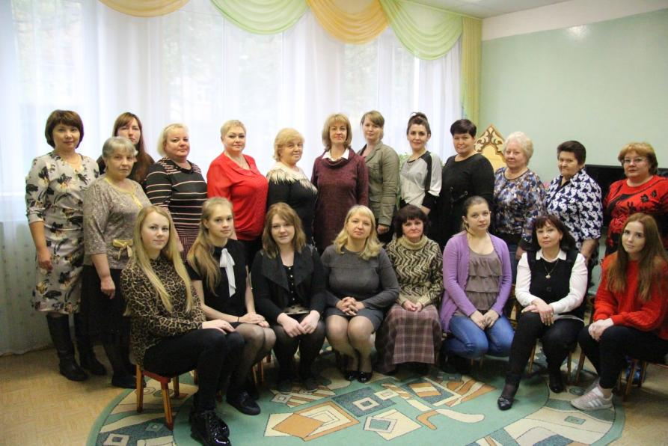

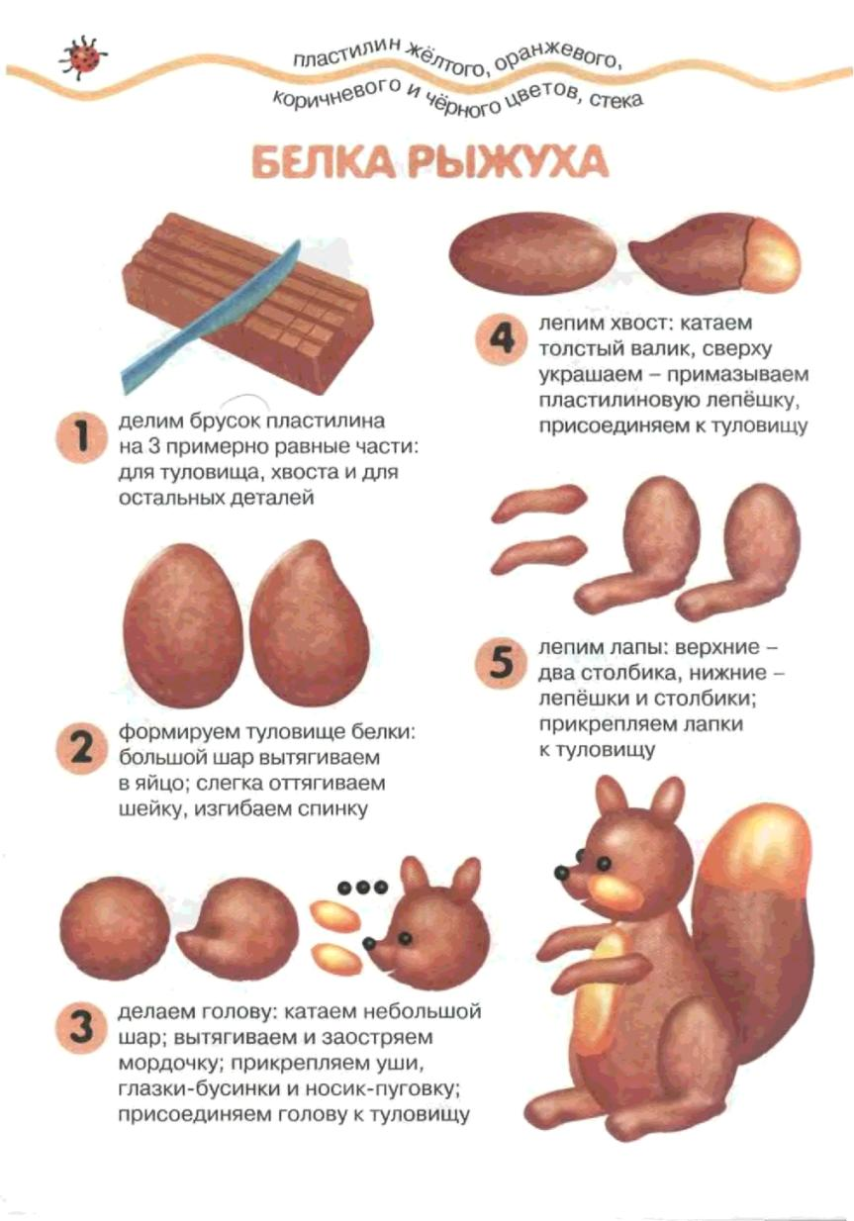

1 октября, день пожилого человека.
Бабушки и дедушки – это наши добрые друзья, члены нашей семьи. Они в семье старше всех, старше ваших мам и пап, и мы должны заботиться о них. Человек уже много поживший и повидавший всегда даст правильный нужный совет. Чем больше человек живёт, тем больше знает и умеет. Таковы наши бабушки и дедушки. Ребята сделали для своих бабушек и дедушек подарки, милые теплые аппликации,
а потом записали видеоролик с добрыми пожеланиями. 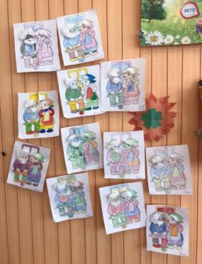 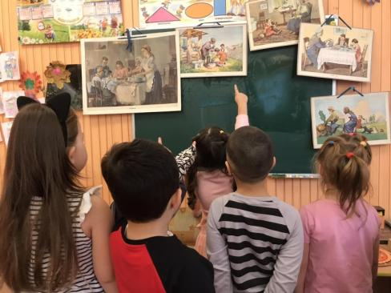

Традиционно, в октябре, в нашем детском саду начинается пора осенних праздников.
С удовольствием делимся с Ввами нашими радостными событиями!
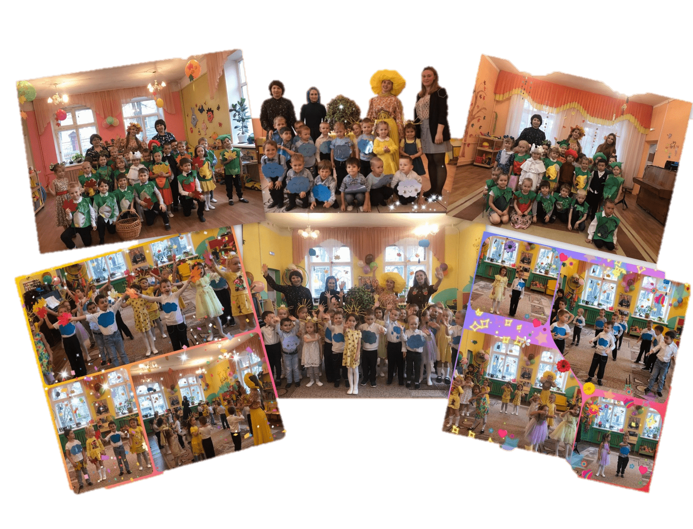

Как всегда, вместе со своими детьми, в празднике приняли участие педагоги Лариса Алексеевна, Алена Михайловна, Арина Олеговна и Алина Алексеевна.
Благодарим за участие в проведении развлечения: учителя-логопеда Евгнию Дмитриевну и музыкальных руководителей обоих корпусов Марину Валентиновну и Владиславу Валерьевну.

